本网-综合资讯

剑门关景区喜迎2024年首批国际友人！国际文旅合作再升级！
1月28日，首批来自泰国的游客抵达剑阁县剑门关景区，访蜀道、游雄关，开启了一场跨国文化交流之旅。
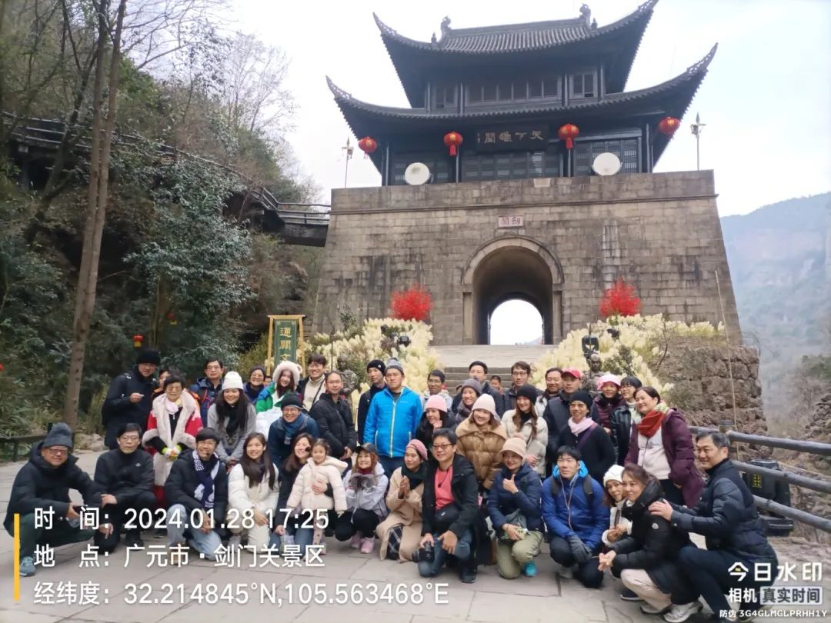
（泰国游客在剑门关关楼前合影留念）
在深度调研东南亚重点城市重要客群旅游需求的基础上，剑门关景区联合广元蜀之道旅行社，以“三国文化”为主线，面向东南亚游客推出了“三国文化游”系列产品及活动，重点展示剑门关景区丰富的自然资源与深厚的人文历史。

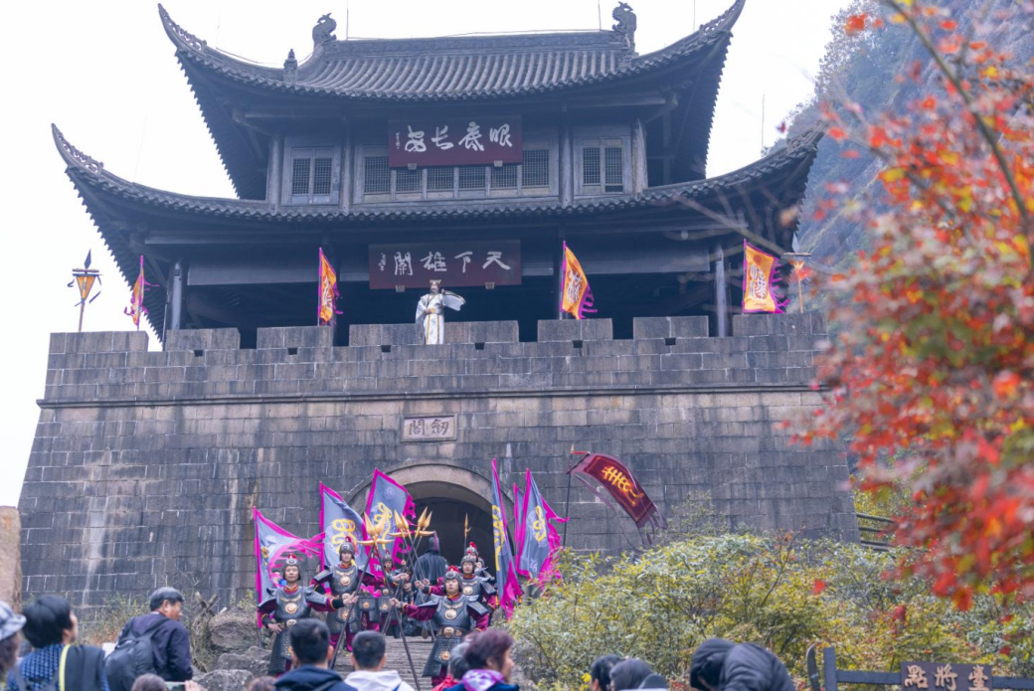
（剑门关景区进行开关仪式表演）
该产品一经推出，便吸引了大量的国外游客，预计将有更多的东南亚游客来到剑门关景区，感受浓厚的三国文化。
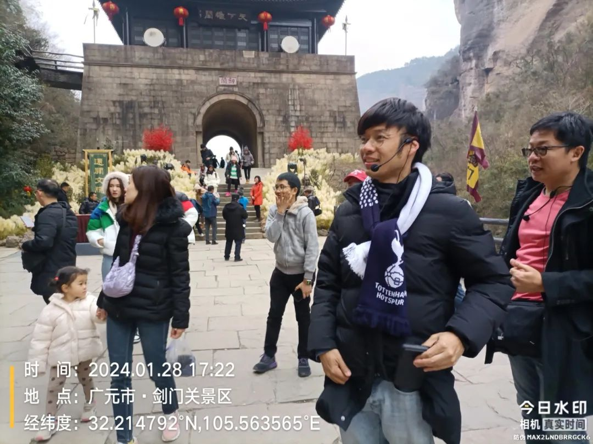
（泰国游客畅游剑门关景区）
“我们将以热情友好的人文环境与服务素养，为到访的东南亚游客展示剑门关景区独特的三国、蜀道、关隘文化。与此同时，我们还将不断加强与国际友城的交流合作，在传承优秀传统文化的基础上，持续优化特色线路产品，加快推动资源推介与文旅合作，为剑阁县加快建设大蜀道国际文化旅游目的地核心区贡献力量。”剑门关景区市场部相关负责人说。

